VI EUROPEJSKI FESTIWAL MALARSTWA ŚCIENNEGO
WĘZEŁ KLINICZNA 2005
I DOLNE MIASTO MURALES
01 - 12 sierpnia 2005 r.

Konkurs na realizacje malarską/ murales
w ramach VI edycji Europejskiego Festiwalu Malarstwa Ściennego Kliniczna i Dolne Miasto Murales
Działanie towarzyszące Konkursowi na dzieło Galerii Zewnętrznej Miasta Gdańska 2005

CENTRUM SZTUKI WSPÓŁCZESNEJ ŁAŹNIA oraz Integracyjny Klub Artystyczny Winda w Gdańsku
zapraszają wszystkich twórców profesjonalnych i nieprofesjonalnych bez względu na przynależność związkową i inną do udziału w konkursie na projekt obrazu ściennego w przestrzeni miejskiej Gdańska.

Festiwal Kliniczna odbywa się nieprzerwanie od 5 lat i dotyczył jak dotąd węzła komunikacyjnego Kliniczna. Wraz z poszerzeniem formuły festiwalu o uczestników międzynarodowych oraz rozwojem idei rewitalizowania i transformowania przestrzeni zdegradowanych, Festiwal obejmuje swoim zasięgiem nowy teren. Jest nim obszar Dolnego Miasta, w którym do realizacji malarskich przeznaczone zostały:
- płot drewniany przy ul. Stągiewnej
- betonowe nabrzeża o dł. ok. 200m przy ul Szopy
- filary wiaduktu przy ul. Szopy
CSW Łaźnia obejmuje miejsca te szerszym projektem Galerii Zewnętrznej Miasta Gdańska.
Festiwal murales będzie działaniem czasowym. Do udziału w nim zapraszamy wszystkich twórców malarstwa z doświadczeniem w projektach wielkoformatowych. Tematyka prac dowolna; mile widziane projekty wypływające z zaangażowania w tematykę społeczną, nawiązujące do potrzeby przenikania się i zbliżenia centrum z peryferiami miasta. Spośród nadesłanych projektów zostanie wybranych 5 do realizacji w terminie 01-12 sierpnia 2005. Autorzy wybranych projektów otrzymają honoraria w wysokości 1.500 PLN brutto.

Do festiwalu na mural na węźle Kliniczna zostało zakwalifikowanych 5 filarów (10 ścian) – słupów betonowych w kształcie odwróconego trapezu – średni wymiar 15 m². Jury na podstawie nadesłanych projektów wyłoni 10 artystów, którzy zostaną zaproszeni do udziału w Festiwalu.

Prace zgłaszać należy do 31 maja 2005

W konkursie na mural na Dolnym Mieście do:
Centrum Sztuki Współczesnej ŁAŹNIA
Ul Jaskółcza 1, Gdańsk 80-767
Tel. +48583054050 email: office@laznia.pl
osoba prowadząca projekt: Małgorzata Taraszkiewicz-Zwolicka
m.zwolicka@laznia.pl

W konkursie na mural na węźle Kliniczna do :
Miejski Dom Kultury Integracyjny Klub Artystyczny Winda
Ul. Racławicka 17 , 80-406 Gdańsk
Tel/fax.(0..58)3449053
Tel.(0..58)3447793
email. winda_klub@poczta.onet.pl
osoba prowadząca projekt: Piotr Szwabe

Ogłoszenie wyników konkursu nastąpi 3 czerwca 2005
Lista laureatów zostanie ogłoszona w prasie i na stronie internetowej www.laznia.pl

Zapraszamy!!!

Miejsca przeznaczenia:

- tymczasowy płot ulicy Stągiewnej płn. pierzeja
dł. Ok. 300m
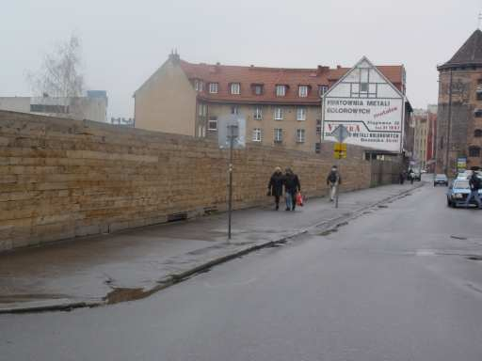

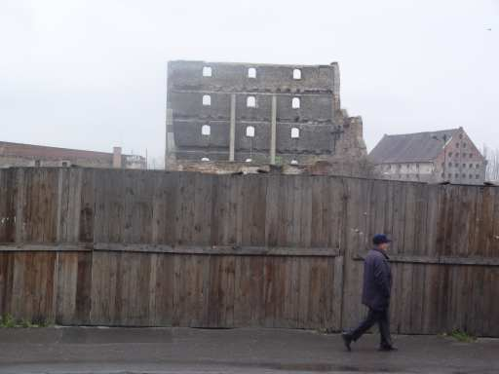

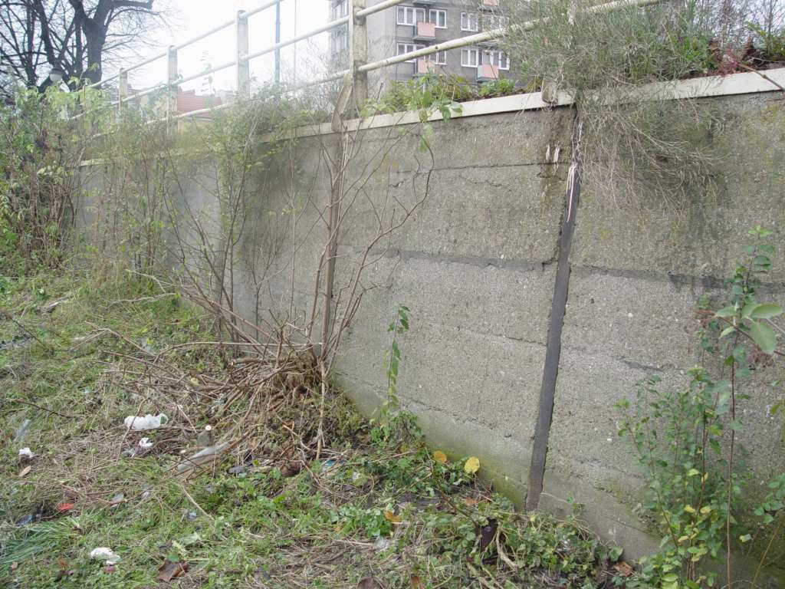
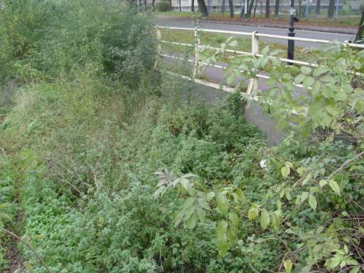
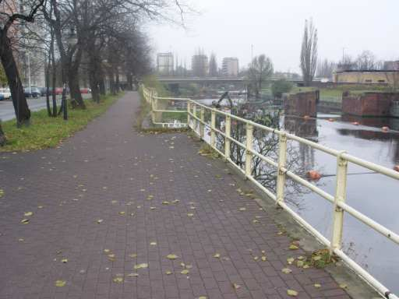
- ściany, nabrzeża ul. Szopy, dł. ok. 200m.

- filary wiaduktu przy ul. Szopy

